**Disciplina**: Performance em Sistemas Ciberfisicos

**Professor:** Guilherme Schnirmann

**Nome Estudante: Ary Felipe Farah e Silva**

**Atividade Prática / Relatório**

**Introdução – Exercícios**

1. Na lista top500 de novembro de 2023 (consultar o site top500.org), quais os computadores instalados no Brasil (Liste 3)? Indique local onde foi instalado, número de cores, velocidade linpack (RMAX) , velocidade de pico.

Ainda, explique de forma sucinta o que é o benchmark linpack. Explique também o que é a medida FLOP/s: diferencie TFLOP/s e PFLOP/s.

DRAGÃO

**Site**: Petróleo Brasileiro S.A

**Fabricante**: EVIDEN

**Processador**: Xeon Gold 6230R 26C 2.1GHz

**Ano de Instalação**: 2021

**Cores**: 188,224

**RMAX**: 8.98 PFlop/s (linpack)

**RPEAK**: 14.01 PFlop/s (vel. pico)

**Operating** **System**: CentOS Linux 7

PÉGASO

**Site**: Petróleo Brasileiro S.A

**Fabricante**: EVIDEN

**Processador**: AMD EPYC 7513 32C 2.6GHz

**Ano de Instalação**: 2022

**Cores**: 233,856

**RMAX**: 19.07 PFlop/s (linpack)

**RPEAK**: 42.00 PFlop/s (vel. pico)

**Operating** **System**: CentOS

GAIA

**Site**: Petróleo Brasileiro S.A

**Fabricante**: DELL EMC

**Processador**: AMD EPYC 74F3 24C 3.2GHz

**Ano de Instalação**: 2023

**Cores**: 84,480

**RMAX**: 6.97 PFlop/s (linpack)

**RPEAK**: 13.73 PFlop/s (vel. pico)

**Operating** **System**: RHEL 7.8

Benchmark Linpack: Mede a taxa de **ponto** **flutuante** de um computador. Determinado pela execução de um programa que resolve um sistema denso de equações lineares, visando avaliar velocidade e desempenho de um sistema.

Flop/s (Floating Points Operations Per Second): Medida de desempenho para computadores que calcula operações de ponto flutuante por segundo. Diretamente proporcional ao desempenho.

**TFlop/s:** TeraFLOPS = 10^12 Flop/s

**PFlop/s:** PetaFLOPS = 10^15 Flop/s

1. Pesquise um gráfico comparando o avanço de processador versus o avanço da memória em termos de velocidade de acesso/ performance. Qual dos dois avança mais em relação ao outro? Explique com suas palavras.

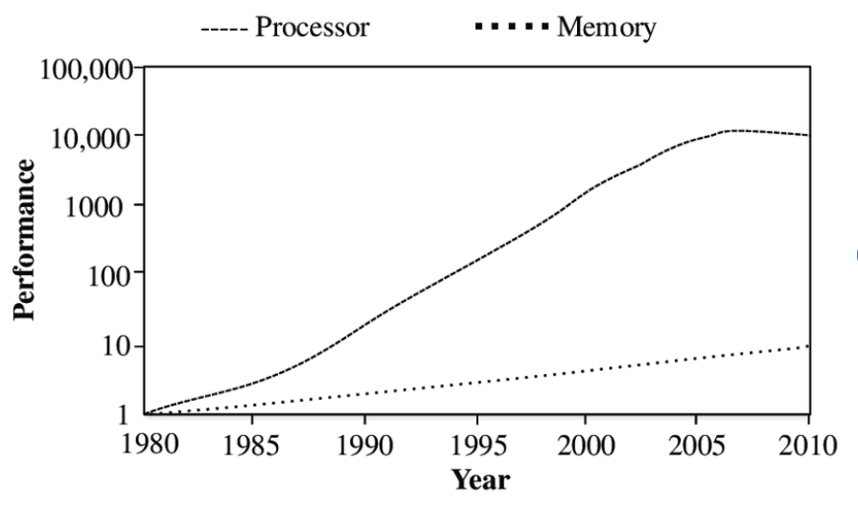

Analisando o gráfico, podemos perceber que os **processadores** tiveram um avanço extremamente maior com relação à **performance**, já que em 2010 eles chegava a ser **100** vezes mais veloz que as memórias.

1. Classifique entre Arquitetura (AC) ou Organização (OC):
   1. Ciência que explica o que o computador deve fazer AC
   2. Ciência que explica como o computador funciona OC
   3. Relacionamento estrutural entre os componentes do computador OC
   4. Comportamento funcional do sistema do computador AC
   5. Relacionado com estruturas de alto-nível AC
   6. Relacionado com estruturas de baixo-nível OC
   7. Projetada primeira AC
   8. Projetada após a finalização da outra OC
2. Qual a diferença entre um processador 32 bits e 64 bits? Explique por meio da capacidade de processamento de cada um. Um representa o dobro de capacidade do outro?

Eles não representam o dobro um do outro.

Um processador de 32 bits tem a capacidade de processamento de **2³²** endereços de memória diferentes (≅ 4GB de RAM), já o de 64 bits consegue acessar **264** (≅ 18EB de RAM)

1. Abra o prompt de comando e digite:
   1. **wmic cpu get L2CacheSize, L3CacheSize**. Quais os tamanhos dos respectivos níveis de cache no seu computador?

**L2**: 3072KB

**L3**: 8192KB

* 1. Abra o gerenciador de tarefas (Ctrl+shift+esc). Em desempenho procure agora o tamanho do nível L1 da cache.

**L1**: 384KB

* 1. Comente as diferenças e impactos dos tamanhos dos níveis de cache, compare com o tamanho da memória principal do seu computador.

**RAM**: mais lenta e muito maior.

**Cache**: menor e muito mais rápida.

**L1**: mais rápido e mais próximo do núcleo

**L2**: pouco mais lento e maior que L1

**L3**: maior e mais lento de todos (geralmente compartilhado por todos os núcleos do processador)

Essa hierarquia permite que o processador acesse rapidamente os dados mais usados, enquanto ainda mantém mais dados um pouco mais distante. O funcionamento eficiente da memória cache depende de algoritmos que preenchem a memória cache com dados mais relevantes para a tarefas que estão sendo executadas no processador.

1. Converta para a base binária os seguintes números em base decimal:

a) 72 = 72/2 = 36/2 = 18/2 = 9/2 = 4/2 = 2/2 = 1 = 01001000

b) 127 = 01111111

c) 35 = 00100011

d) 23 = 00010111

e) 165 = 10100101

1. Converta para a base Hexadecimal os seguintes números em base Binária

**\*usei a tabelinha\***

a) 1100101001011010 = 1100 1010 0101 1010 = CA5A

b) 1111101011001010 = 1111 1010 1100 1010 = FACA

c) 11010000000111011010 = 1101 0000 0001 1101 1010 = D01DA

d) 1110110100010001 = 1110 1101 0001 0001 = ED11

e) 100110101011110011011110 = 1001 1010 1011 1100 1101 1110 = 9ABCDE

1. Converta para a base decimal os seguintes números:
2. ${101010}_{2}$ = 2^5 + 2^3 + 2^1 = 32 + 8 + 2 = 42
3. ${ 1FA216}_{16}$ = 2073110
4. ${ E1A}_{16}$ = 3610
5. ${11101011}_{2}$ = 235